**IT872** *Scheda creata il 24 marzo 2024*

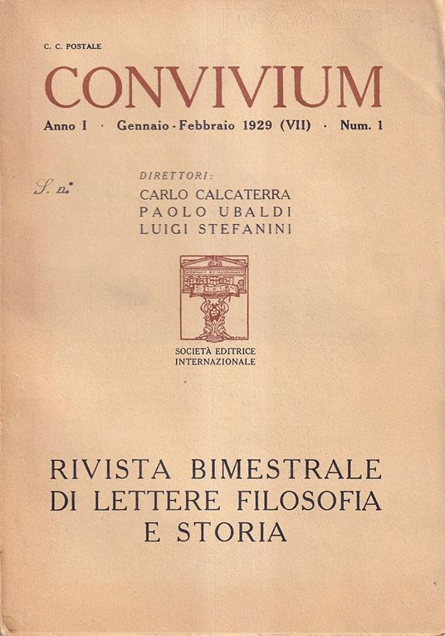

**Descrizione bibliografica**

**\*Convivium** : rivista bimestrale di lettere, filosofia e storia. - Anno 1, n. 1 (gen.-feb. 1929)-anno 15 (1943); 1947-anno 37, n. 5/6 (set.-dic. 1969). - Torino : Società editrice internazionale, 1929-1969. – 55 volumi ; 21 cm. ((Il complemento del titolo varia. – Diretta da Carlo Calcaterra, Pietro Ubaldi e Luigi Stefanini. - Dal 1964 l'editore varia in: Bologna : Patron. - BNI 1929-2659. – ISSN 0010-8227. - CUB0704123; NAP0160179

Ha come estratti: \*Rendiconti / Istituto di glottologia dell’Università di Bologna [AC2043]

Direttori: Calcaterra, Carlo; Ubaldi, Pietro; Stefanini, Luigi

Soggetti: Filosofia - Periodici; Letteratura - Periodici; Storia - Periodici

Copia digitale 1929-1943 a: <http://digitale.bnc.roma.sbn.it/tecadigitale/emeroteca/classic/NAP0160179>

**Volumi disponibili in rete** [1929-1943](http://digitale.bnc.roma.sbn.it/tecadigitale/ricerca?searchFld=convivium&searchType=simple&paginate_pageNum=1)

**Informazioni storico-bibliografiche**

**Convivium** è stato un [periodico](https://it.wikipedia.org/wiki/Periodico) italiano fondato a [Milano](https://it.wikipedia.org/wiki/Milano) nel 1929 da [Carlo Calcaterra](https://it.wikipedia.org/wiki/Carlo_Calcaterra), [Pietro Ubaldi](https://it.wikipedia.org/wiki/Pietro_Ubaldi_(filosofo)) e [Luigi Stefanini](https://it.wikipedia.org/wiki/Luigi_Stefanini)[[1]](https://it.wikipedia.org/wiki/Convivium_(rivista)#cite_note-Diz_letteratura-1) e pubblicato fino al 1969.

## **Storia**

Edito dalla casa editrice [Pàtron](https://it.wikipedia.org/wiki/P%C3%A0tron_(casa_editrice))[[2]](https://it.wikipedia.org/wiki/Convivium_(rivista)#cite_note-ACNP-2), il periodico, recante il sottotitolo *Rivista bimestrale di lettere, filosofia e storia*, fu diretto inizialmente da Carlo Calcaterra (condirettore Sisto Colombo fino al 1938). Nel 1952, con la morte di Calcaterra, la direzione fu assunta dal [latinista](https://it.wikipedia.org/wiki/Latinista) [Giovanni Battista Pighi](https://it.wikipedia.org/wiki/Giovanni_Battista_Pighi)[[1]](https://it.wikipedia.org/wiki/Convivium_(rivista)#cite_note-Diz_letteratura-1).

Nel lungo periodo in cui fu direttore, Calcaterra, critico letterario e docente di letteratura italiana all'[Università cattolica di Milano](https://it.wikipedia.org/wiki/Universit%C3%A0_Cattolica_del_Sacro_Cuore) e a [Bologna](https://it.wikipedia.org/wiki/Universit%C3%A0_di_Bologna), pubblicò sulla rivista vari articoli su [Francesco Petrarca](https://it.wikipedia.org/wiki/Francesco_Petrarca) e sulla vita artistica e letteraria dei secoli XVII e XVIII. Pietro Ubaldi scrisse sulle antiche letterature classiche[[1]](https://it.wikipedia.org/wiki/Convivium_(rivista)#cite_note-Diz_letteratura-1).

Tra i collaboratori di *Convivium*, oltre a quelli citati, si possono citare i nomi del [grecista](https://it.wikipedia.org/wiki/Grecista) e studioso di [filologia](https://it.wikipedia.org/wiki/Filologia) [bizantina](https://it.wikipedia.org/wiki/Impero_bizantino) [Raffaele Cantarella](https://it.wikipedia.org/wiki/Raffaele_Cantarella), del critico letterario [Francesco Flora](https://it.wikipedia.org/wiki/Francesco_Flora) e del latinista Onorato Tescari[[3]](https://it.wikipedia.org/wiki/Convivium_(rivista)" \l "cite_note-3)[[1]](https://it.wikipedia.org/wiki/Convivium_(rivista)#cite_note-Diz_letteratura-1).

A causa della Seconda guerra mondiale, le pubblicazioni furono interrotte nel 1944[[2]](https://it.wikipedia.org/wiki/Convivium_(rivista)#cite_note-ACNP-2).

Nel dopoguerra il quindicinale riprese ad uscire nel [1946](https://it.wikipedia.org/wiki/1946). Le pubblicazioni cessarono definitivamente nel 1969[[2]](https://it.wikipedia.org/wiki/Convivium_(rivista)#cite_note-ACNP-2).

## **Condirettori fino al 1944**

* [Carlo Calcaterra](https://it.wikipedia.org/wiki/Carlo_Calcaterra) (1929-1938), [Paolo Ubaldi](https://it.wikipedia.org/wiki/Paolo_Ubaldi) (1929-1934) e [Luigi Stefanini](https://it.wikipedia.org/wiki/Luigi_Stefanini) (1929)

[Carlo Mazzantini](https://it.wikipedia.org/wiki/Carlo_Mazzantini_(filosofo)) (dal terzo numero in sostituzione di Luigi Stefanini)[[4]](https://it.wikipedia.org/wiki/Convivium_(rivista)#cite_note-4)

Sisto Colombo (1934-1938)

* Germano Zandonella (1938-1944)

## **Note**

1. *Dizionario della letteratura italiana contemporanea*, vol. 1, pp. 242-43, riferimenti in Bibliografia.
2. Scheda ACNP, riferimenti e link in Collegamenti esterni.
3. [**^**](https://it.wikipedia.org/wiki/Convivium_(rivista)#cite_ref-3) Onorato Tescari (1876-1966), la voce su [*Enciclopedie on line*](http://www.treccani.it/enciclopedia/onorato-tescari/), sito Treccani, la cultura italiana.
4. [**^**](https://it.wikipedia.org/wiki/Convivium_(rivista)#cite_ref-4) [*G. Cappello, Blondel e Stefanini. Corrispondenza inedita*](http://www.fondazionestefanini.it/altro/g-cappello-blondel-e-stefanini-corrispondenza-inedita/), su fondazionestefanini.it. URL consultato il 3 febbraio 2018.

## **Bibliografia**

Enzo Ronconi (a cura di), *Dizionario della letteratura italiana contemporanea*, 2 voll., Firenze, Vallecchi, 1973. <https://it.wikipedia.org/wiki/Convivium_(rivista)>.